Curriculum Vitae
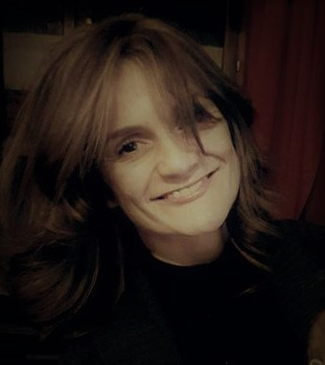
Piret, Doriane
30, rue Saint-Vincent
1457, Walhain
doriane.piret@hotmail.com
GSM : 0478/822.903

Expérience professionnelle :
2003-2009 : Inspecteur de Police:
Avril 2013 à avril 2014 :
Assistante dentaire et administrative au sein d’un cabinet d’orthodontie à Grez-Doiceau, à temps partiel.

- Accueil des patients et accueil téléphonique, gestion des appels et messageries (vocales et électroniques).
- Gestion de l’agenda informatique, des rendez-vous et urgences éventuelles.
- Gestion des empreintes pour moulages et appareils orthodontiques,
- Création et gestion des dossiers médicaux de chaque patient.
- Récupération et traitement de radiographies
- Gestion de la stérilisation et entretien du matériel de stérilisation.
- Gestion courrier in/out, postal et informatique.
- Gestion des stocks et livraisons.
- Création de rapports médicaux orthodontiques et gestion des envois/réceptions de ceux-ci aux divers spécialistes (ORL, stomatologue, ostéopathe, etc).
- Assistance au fauteuil des deux orthodontistes professant dans ce cabinet.
Octobre 2014 - mars 2015 :
Secrétaire médicale-audiotypiste au sein de l’UCL, à Woluwé-Saint-Lambert, service audiophonologie, lequel est dirigé par le professeur Naïma Deggouj.
- Dactylographie et transcriptions audio de bilans médicaux et multidisciplinaires, de diagnostics et rapports de consultation.
- Accueil des patients.
- Mailing et courrier, interne et externe.
- Accueil téléphonique et gestion des rendez-vous, notamment en anglais.
Mars 2016- 1er juin 2016 :
Secrétaire médicale au sein du service admissions au sein du CHIREC de Braine L’Alleud, lequel est dirigé par Evelyne Pierard.
- Accueil des patients.
- Constitution, gestion et suivi des dossiers d’hospitalisation des divers services.
- Gestion de la centrale téléphonique.
- Gestion/encodage assurances et accès internet.
6 juin 2016- 24 juin 2016 :
Secrétaire médicale au sein du Centre Neurologique William Lennox, lequel est dirigé par Laetitia Palange.
- Transcription de protocoles de neurologie, génétique, épileptologie et médecine physique.
Avril 2017 – mars 2018 :
Synlab Belgium - Heppignies
Secrétaire médicale et responsable logistique au sein du laboratoire Synlab (anciennement Roman Païs), sous les ordres de madame Geneviève Paulissen, biologiste.
- Gestion de la boite « Info « : mailing, commandes, etc
- Préparation et envoi de kits de prélèvements médicaux.
- Encodage
- Responsable communication avec les services de transport (Chronopost, Fedex, DHL et UPS) Scan, envoi de protocoles, suivi patients

Avril 2018 – actuellement :
Secrétaire médicale au sein du service admissions au sein du CHIREC de Braine L’Alleud, lequel est dirigé par Evelyne Pierard.
  - 2ème remplacement dans ce service
  - Fonctions : cf ci-dessus
Qualités :
- Efficacité
- Respect des délais et exigences
- Minutie et précision
- Application
- Discrétion
- Motivation, volonté
- Disponibilité
- Sociabilité
- Désir d’apprendre, de façon continue
- Optimisme
- Courtoisie et politesse
- Parfaite maîtrise de la langue française
- Professionnalisme
- Possibilité de réalisation de nouvelles tâches si besoin
- Flexibilité en ce qui concerne les horaires et le régime de travail

Maîtrise des logiciels :
- Orthokis
- Ultragenda
- Citrix
- Medical Explorer
- Suite Ms Office
- Excel
- Word
- Sibelmed
- Thot
Langues :
Français : excellente maîtrise orale et écrite.
Anglais : très bonne maîtrise orale et écrite.
Néerlandais : connaissances de base.

